4.- Postura Fiscal.

Ante los constantes desafíos que plantea la economía nacional e internacional, el Gobierno del Estado de Tamaulipas ha implementado una estrategia fiscal que busca fortalecer los ingresos de la hacienda pública y optimizar el uso de los recursos públicos. La finalidad de esta postura es garantizar la estabilidad financiera del Estado, permitiendo brindar mejores servicios a las y los tamaulipecos, sin afectar la economía de los ciudadanos.
Tamaulipas es considerado una entidad con amplia infraestructura productiva y de transporte que favorece la inversión privada, mismo que se refleja en el impuesto con más alta recaudación y que es el Impuesto Sobre Remuneraciones al Trabajo Personal Subordinado, el cual en 2024 generó un aumento sustantivo.
En 2024, la postura fiscal se centró en ampliar la recaudación de ingresos locales mediante una mayor difusión del cumplimiento de obligaciones fiscales, así como la publicación de decretos gubernamentales en beneficio para la población tamaulipeca, los cuales incentivaron al pago.
Se fortalecieron las políticas internas de recaudación, con capacitación al personal para mejorar la eficiencia en la gestión tributaria y aumentando los actos de fiscalización y vigilancia de obligaciones fiscales.
Como resultado de las estrategias antes mencionadas, se logró un incremento significativo en la recaudación de ingresos locales, lo que a su vez permitirá al Estado incrementar los recursos provenientes de la federación. Este aumento en los fondos federales es fundamental para consolidar un presupuesto orientado al desarrollo integral, priorizando la inversión en infraestructura, educación, salud, seguridad y bienestar social.
4.1.- Ingresos.
La obtención de ingresos garantiza la sostenibilidad de las finanzas públicas, de tal manera que durante el 2024, se aplicaron acciones enfocadas en el crecimiento de la recaudación, así como en brindar una mejor atención al universo de contribuyentes con que cuenta el Estado, que se plasmaron en objetivos, metas y estrategias basados en:
- Unir políticas públicas y acciones orientadas a recaudar los gravámenes que las leyes fiscales y la hacienda pública determinan con el fin de obtener los recursos que permitan dar cumplimiento al financiamiento de las necesidades de desarrollo del Estado.

- Robustecer la coordinación fiscal del Estado con la Federación y con los Municipios a fin de consolidar las fuentes de ingresos de los tres órdenes de Gobierno, así como en mecanismos de colaboración administrativa con el objetivo de lograr beneficios conjuntos que impulsen el fortalecimiento financiero del Estado.

- Instrumentar acciones tendientes a simplificar los procesos de recaudación de impuestos y derechos, procurando que el esfuerzo coactivo que se realiza sea equilibrado y responsable, al generar condiciones recaudatorias que fortalezcan los ingresos locales y por ende los provenientes de la federación.

En cumplimiento al Artículo 5 de la Ley de Disciplina Financiera para las Entidades Federativas y los Municipios, se presentan los siguientes formatos relacionados con el apartado de postura fiscal.

Formatos de la Ley de Disciplina Financiera para las Entidades Federativas y los Municipios
Resultados de las Finanzas Públicas

4.1.1.- Cuadro de Proyección de Ingresos 2024-2029.
Este cuadro se presenta en la página 27 del Decreto que contiene la Ley de Ingresos para el Estado de Tamaulipas del ejercicio fiscal 2024, publicada en el Decreto No. 65-805 del Periódico Oficial del Estado de Tamaulipas de fecha 23 de diciembre de 2023.
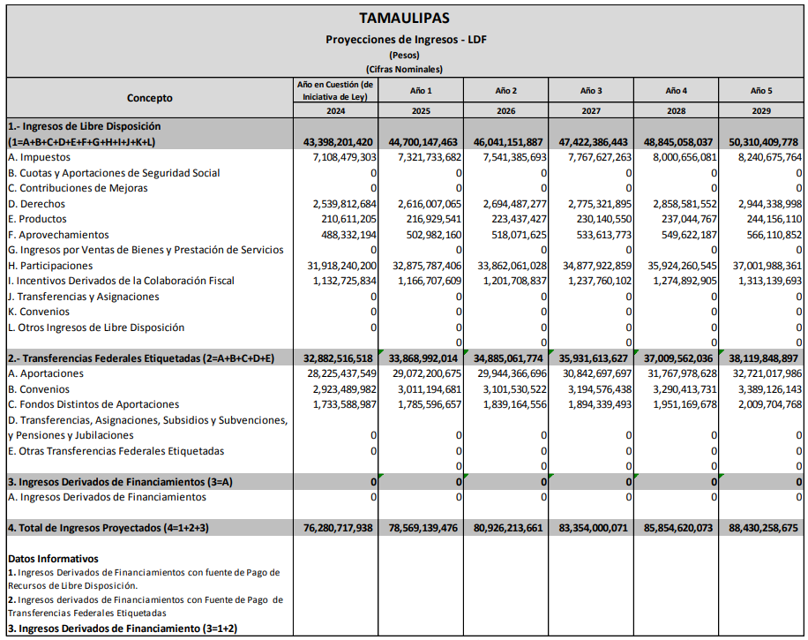

4.1.2.- Riesgos relevantes para las Finanzas Públicas estatales durante 2024.
Los riesgos más relevantes para las Finanzas públicas se mencionan en el artículo 5, que se presenta en la página 28 del Decreto que contiene la Ley de Ingresos para el Estado de Tamaulipas del ejercicio fiscal 2024, publicada en el Decreto No. 65-805 del Periódico Oficial del Estado de Tamaulipas de fecha 23 de diciembre de 2023.
Tomando en cuenta el escenario macroeconómico planteado en los Criterios Generales de Política Económica para 2024, se contemplaron como posibles riesgos para las finanzas públicas del Estado, los siguientes:

- Las Entidades Federativas dependen en gran medida de los recursos transferidos por el Gobierno Federal, en este sentido se consideró como riesgo la variación a la baja en el comportamiento de las variables macroeconómicas empleadas para las estimaciones de las finanzas públicas nacionales en el ejercicio fiscal 2024.

- Una desaceleración más pronunciada de la economía global, donde la Unión Europea y China ya han mostrado resultados por debajo de los estimados.

- El aumento en los precios internacionales de materias primas que presionen a la baja los ingresos públicos y requieran ajustes al gasto o los balances fiscales.

- Las contingencias por desastres naturales que cada día se presentan más a menudo y contribuyen a comprometer los fondos asignados previamente a proyectos fundamentales del desarrollo económico.

- Los conflictos geopolíticos que ocasionan restricciones al comercio mundial y generen desabasto de insumos clave, así como una alta volatilidad en los mercados financieros. Además, esto retrasa la producción en el sector manufacturero por su vínculo con las cadenas de valor globales.

4.1.3.- Cuadro de Resultados de Ingresos 2018-2023.
Este cuadro se presenta en la página 26 del Decreto que contiene la Ley de Ingresos para el Estado de Tamaulipas del ejercicio fiscal 2024, publicada en el Decreto No. 65-805 del Periódico Oficial del Estado de Tamaulipas de fecha 23 de diciembre de 2023.

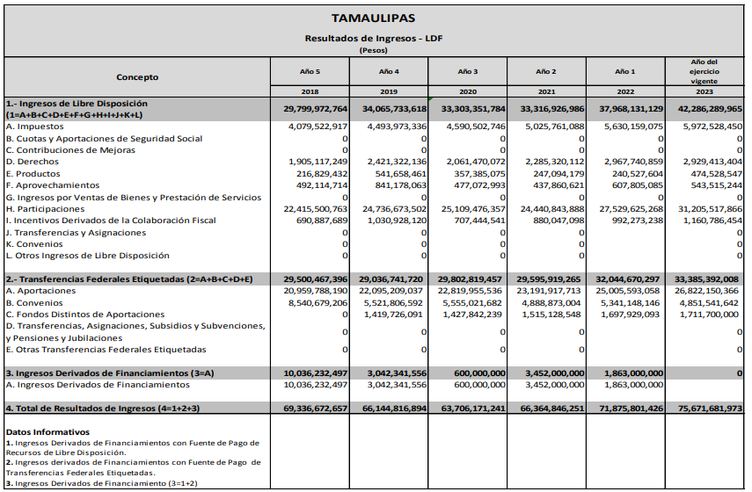

4.2.-Egresos

A continuación, se enuncian las líneas de acción establecidas en el Plan Estatal de Desarrollo 2023-2028
relacionadas con el objetivo de garantizar la sostenibilidad de las finanzas públicas del Estado de manera
ordenada, responsable y eficiente.

a) Fortalecer las finanzas públicas del Estado con eficiencia y eficacia en la gestión de los recursos,
el desempeño fiscal, la programación y la disciplina presupuestaria.

b) Establecer esquemas y medidas de austeridad, racionalidad y disciplina en el gasto público.

c) Desarrollar presupuestos equilibrados con ingresos fiscales suficientes para el ejercicio público,
estimulando el desarrollo sostenible de la entidad.

d) Impulsar una política de gasto público y financiamiento en armonía con los objetivos y prioridades
de la entidad.

e) Fortalecer la estrategia del Presupuesto basado en Resultados en el Estado.

f) Impulsar proyectos de inversión público-privados que contribuyan a mejorar la infraestructura física
del Estado y la prestación de servicios públicos.

g) Impulsar una política de deuda pública responsable y eficiente, con un manejo adecuado de la
deuda del Estado.

h) Hacer del conocimiento de las y los tamaulipecos la información relacionada con el ejercicio de los
recursos financieros de la Administración Pública Estatal.

i) Fortalecer la investigación de hechos posiblemente ilícitos en materia financiera, fiscal y patrimonial
para su debido proceso.

También en cumplimiento al Artículo 5 de la Ley de Disciplina Financiera para las Entidades Federativas
y los Municipios, se presentan los siguientes formatos relacionados con el apartado de postura fiscal, en materia de Egresos.

4.2.1.- Cuadro de Resultados de Egresos 2018-2023.

Este cuadro se presenta en la página 61, correspondiente al Anexo V del Presupuesto de Egresos para el
Estado de Tamaulipas del ejercicio fiscal 2024, publicado en el Tomo CXLVIII del Periódico Oficial del
Estado de fecha 23 de diciembre de 2023.

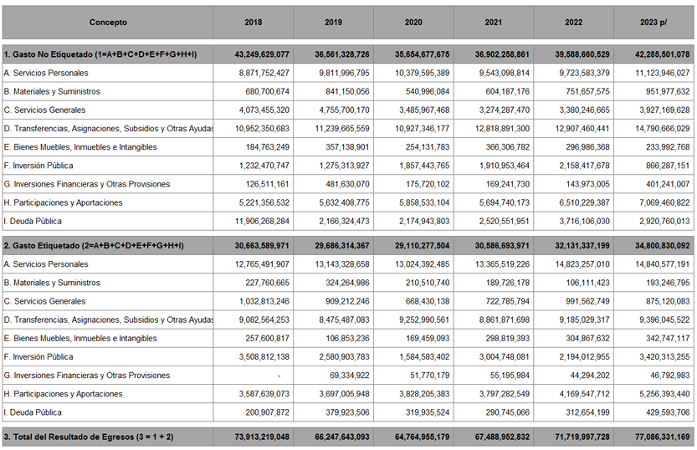

4.2.2.- Cuadro de Proyecciones de Egresos 2024-2029.

La información de este cuadro se presenta en la página 59, correspondiente al Anexo III, también del
Presupuesto de Egresos para el Estado de Tamaulipas del ejercicio fiscal 2024, publicado en el Tomo
CXLVIII del Periódico Oficial del Estado de fecha 23 de diciembre de 2023.

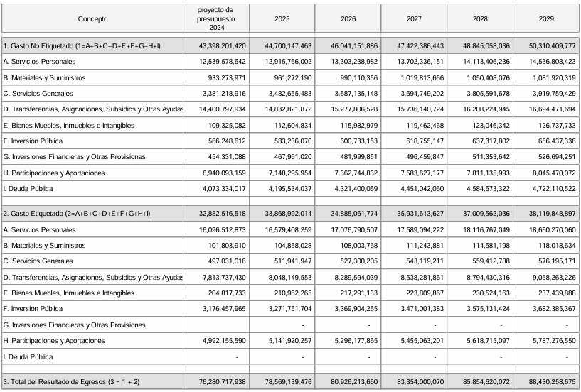

FALTA FORMATO DE POSTURA FISCAL 2024


Indicadores de Postura Fiscal

Del 1 de Enero al 31 de Diciembre de 2023
(Cifras en Pesos)
Concepto |  | Estimado | Devengado | Pagado ³
I. Ingresos Presupuestarios (I=1+2) |  | 71,673,189,153 | 78,586,889,497 | 78,586,889,497
 | 1. Ingresos del Gobierno de la Entidad Federativa ¹ | 71,673,189,153 | 78,586,889,497 | 78,586,889,497
 | 2. Ingresos del Sector Paraestatal ¹ | 0 | 0 | 0
II. Egresos Presupuestarios (II=3+4) |  | 70,322,848,908 | 74,127,223,997 | 72,529,819,261
 | 3. Egresos del Gobierno de la Entidad Federativa ² | 70,322,848,908 | 74,127,223,997 | 72,529,819,261
 | 4. Egresos del Sector Paraestatal ² | 0 | 0 | 0
III. Balance Presupuestario (Superávit o Déficit) (III = I - II) |  | 1,350,340,245 | 4,459,665,500 | 6,057,070,236
Concepto |  | Estimado | Devengado | Pagado ³
III. Balance presupuestario (Superávit o Déficit) |  | 1,350,340,245 | 4,459,665,500 | 6,057,070,236
IV. Intereses, Comisiones y Gastos de la Deuda |  | 1,663,196,380 | 1,508,645,990 | 1,508,645,990
V. Balance Primario (Superávit o Déficit) (V= III + IV) |  | 3,013,536,625 | 5,968,311,490 | 7,565,716,226
Concepto |  | Estimado | Devengado | Pagado ³
A. Financiamiento |  | 0 | 1,300,000,000 | 1,300,000,000
B. Amortización de la deuda |  | 1,350,340,245 | 1,378,555,679 | 1,378,555,679
C. Endeudamiento ó desendeudamiento (C = A - B) |  | -1,350,340,245 | -78,555,679 | -78,555,679
"Bajo protesta de decir verdad declaramos que los Estados Financieros y sus Notas, son razonablemente correctos y son responsabilidad del emisor"

